南昌大学创新创业教育管理平台教秘操作手册

2022.04

文档目的
本文档主要为教秘熟悉系统的各项功能和日常使用提供参考。

访问地址
客户端可采用chrome、Firefox、EDGE等主流浏览器
登录网址：https://scjypt.ncu.edu.cn/credit/
点击“学生/教师登录”按钮对接教务系统登录，输入工资号+密码。
登录后会判断身份进入界面，如果多个身份默认跳转教师界面，点击个人中心可切换至后台管理界面。


系统功能说明

3.1 双创项目管理

3.1.1项目申报控制
此功能为教务管理员进行时间控制，教秘无需操作
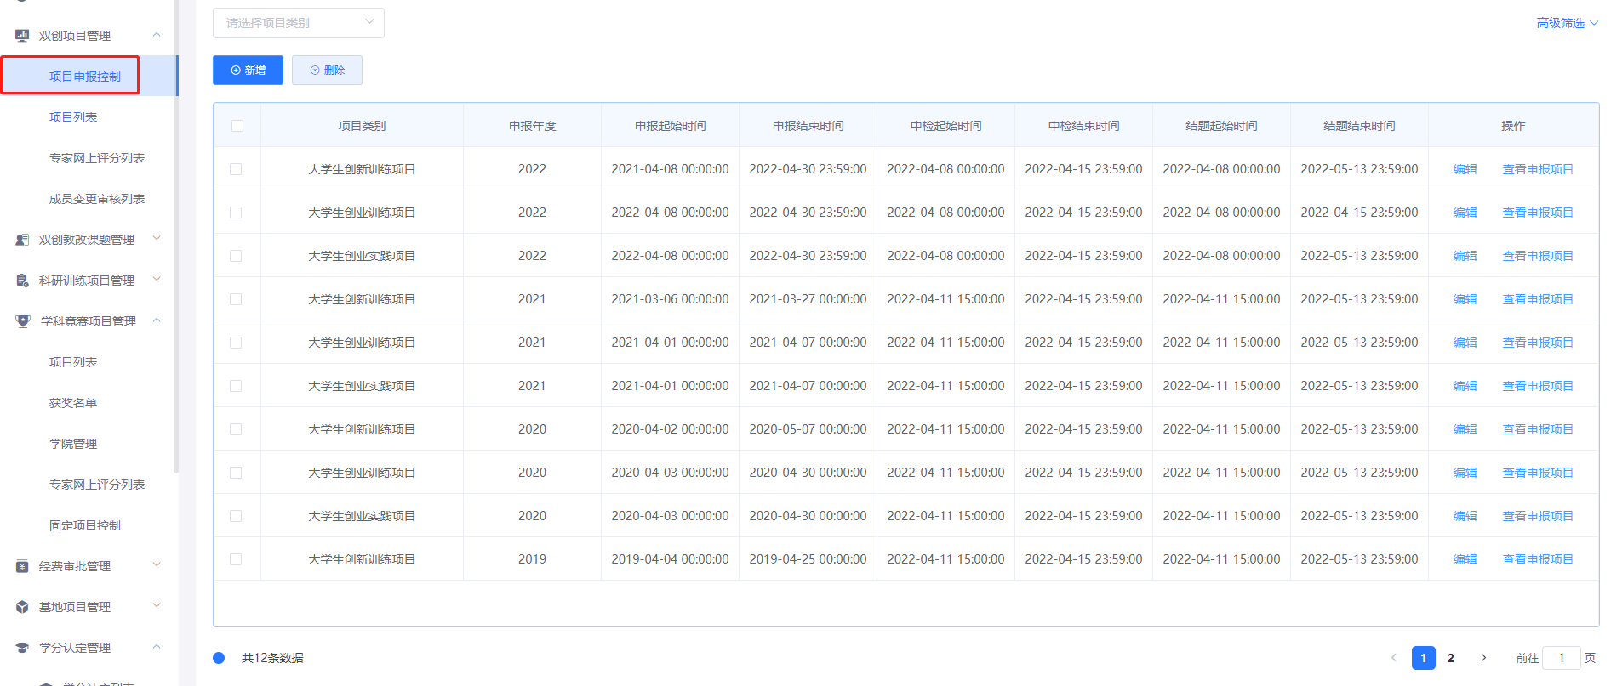

3.1.2项目列表（项目审批）
可查看学生申报的双创项目，并对其发起的申报、中检、结题，并进行审核
在高级筛选可选择阶段、状态来进行查询
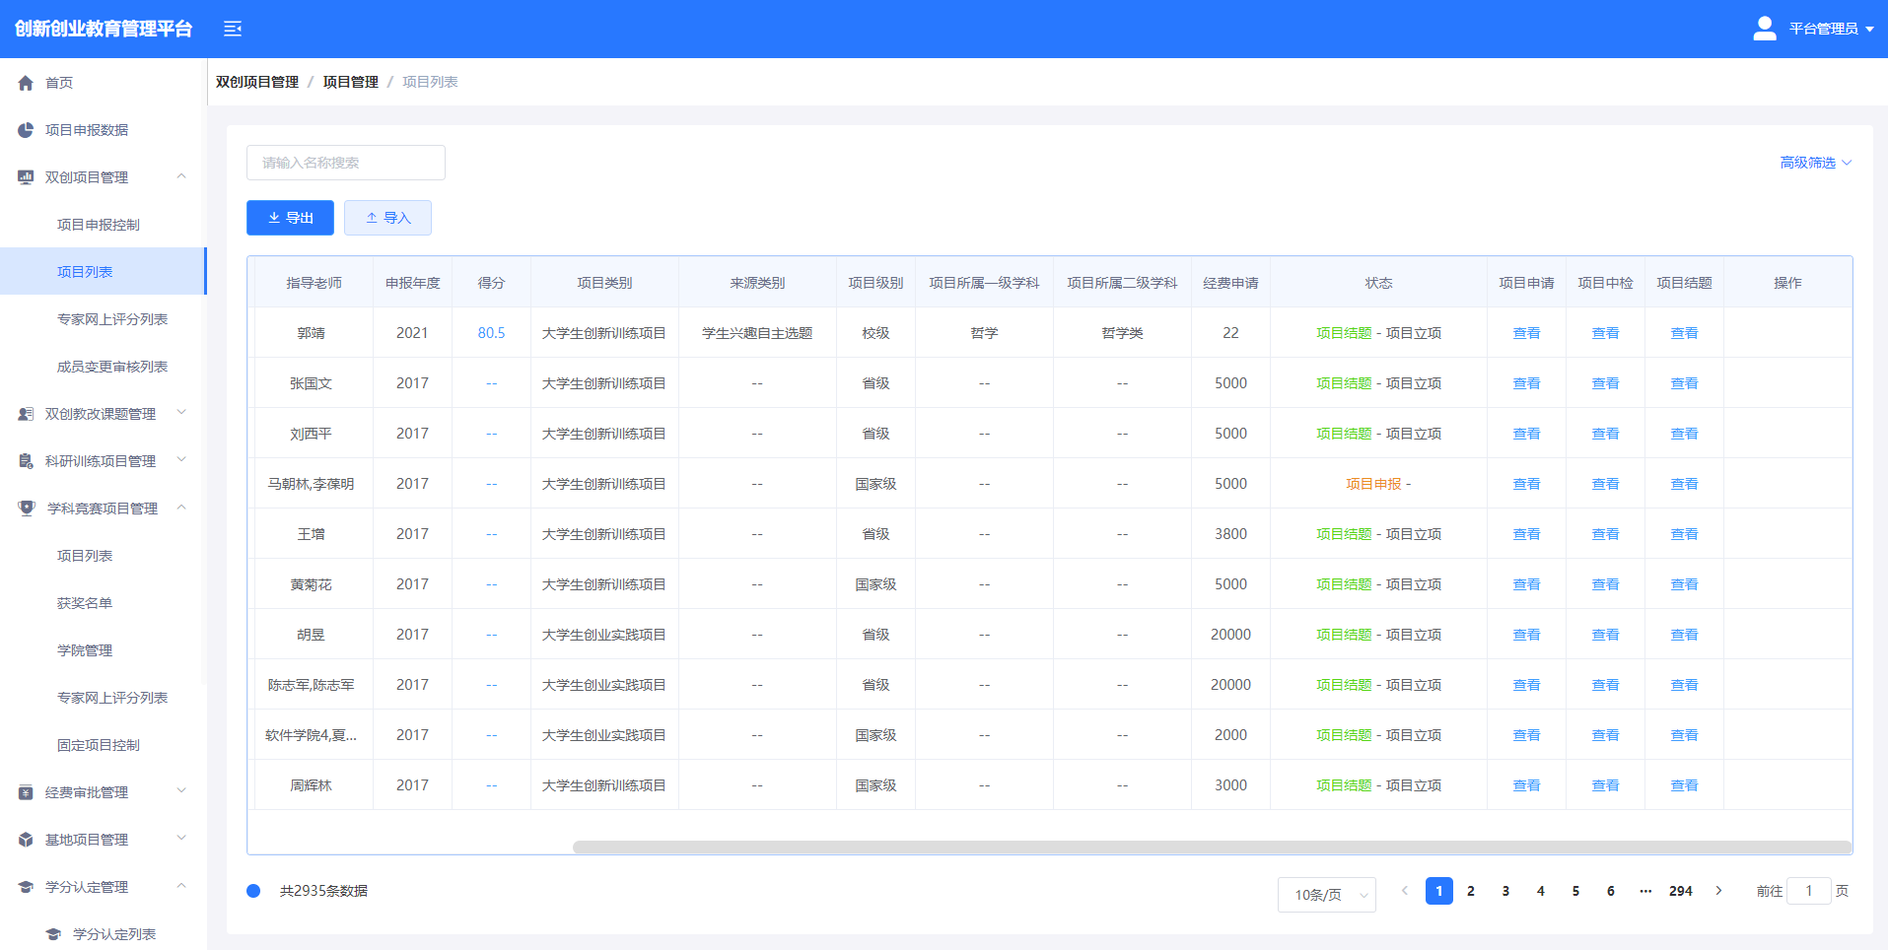
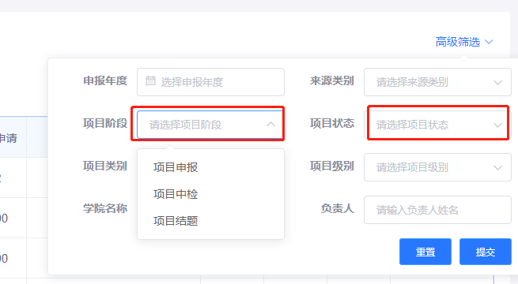
筛选项目申报——项目立项，代表项目未进行中检（可催促学生发起中检）
筛选项目中检——申报中，代表已发起中检（可催促教师审核）
筛选项目中检——指导教师通过，代表教师已审核（教秘自己可进行审核）
筛选项目中检——教秘审核通过，代表教秘已审核
筛选项目中检——项目立项，代表教务处已审核，中检流程结束
申报、结题同上

3.1.3专家网上评分列表
1）专家网上评分控制
点击双创项目管理-专家网上评分列表查看评分控制，选择对应的评分进行项目分配
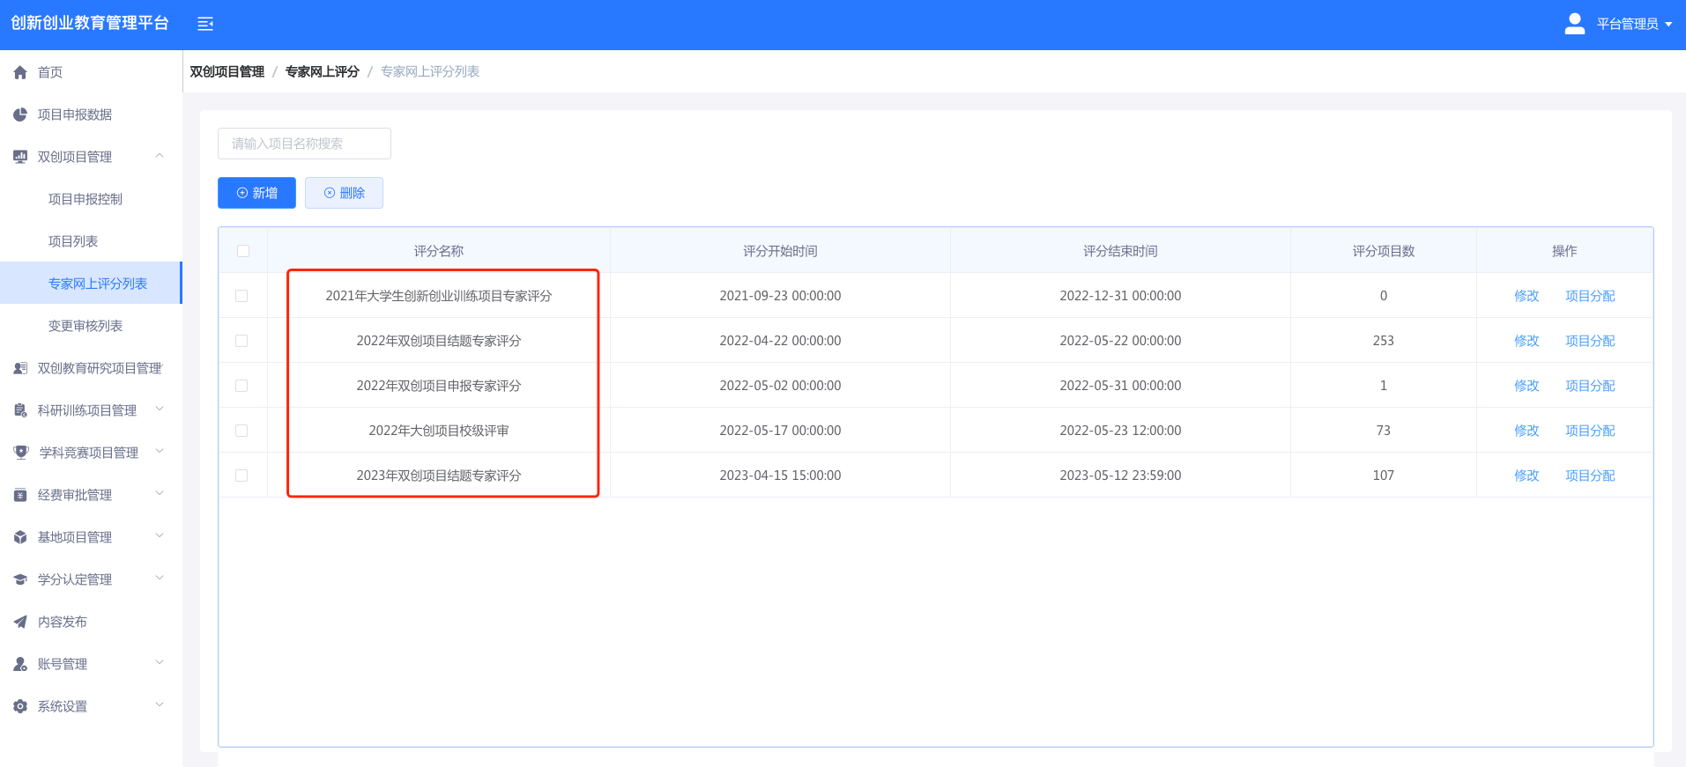
2）项目分配
进入对应评分控制对项目进行分组评分，新增专家组，选择对应专家
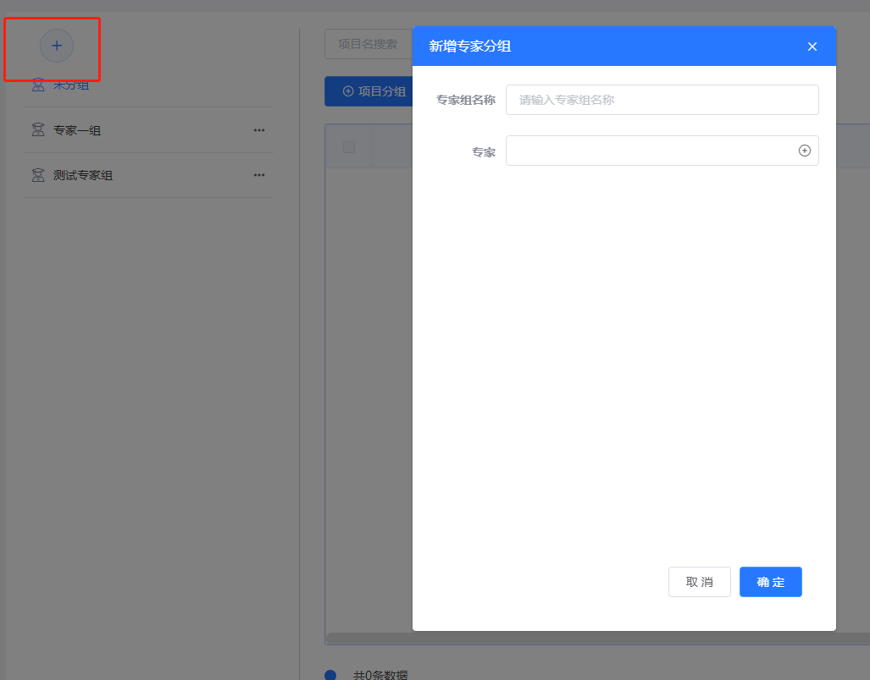
专家组新增完成后，勾选对应项目分配至对应专家组即可
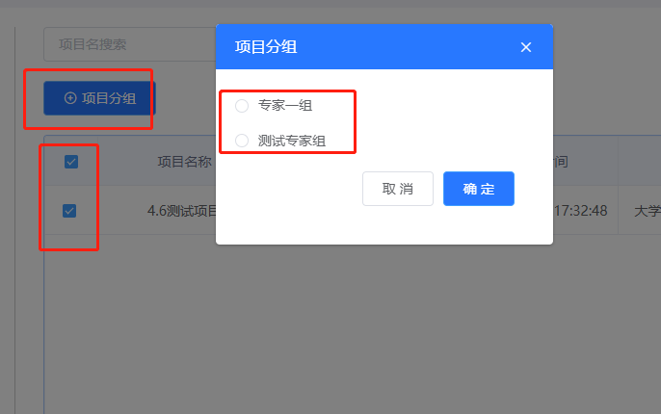
3）专家赋权
如新增专家时搜索不到，即为没有赋权专家。点击“角色管理”，点击左侧专家列表选中，点击右侧“添加按钮”

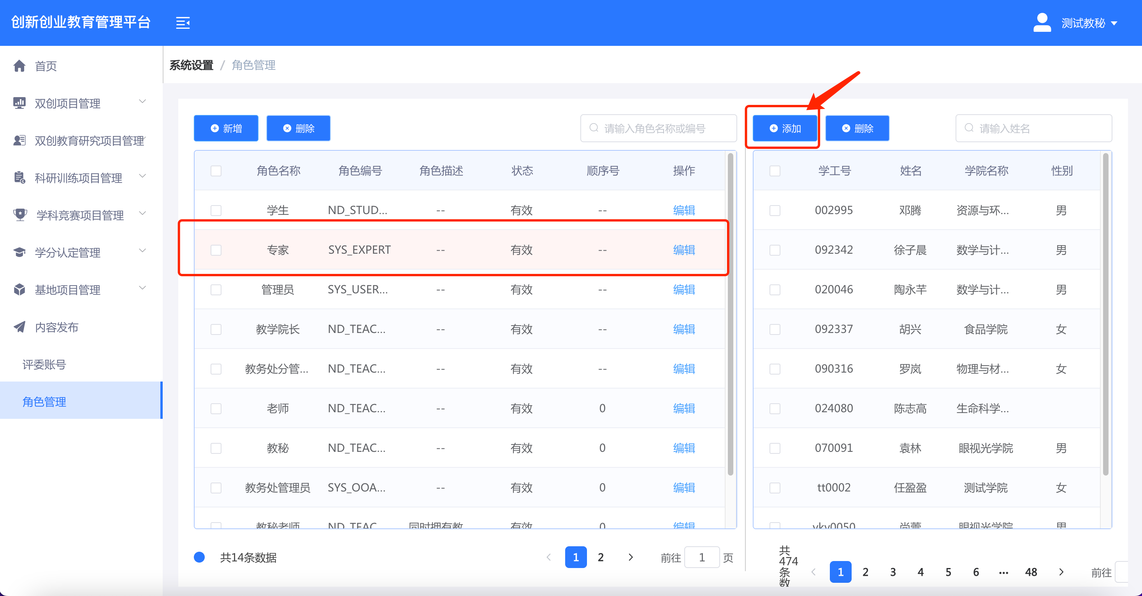

输入工资号或姓名进行搜索，勾选对应账号，右侧会出现已选账号，确认无误后点击下方“提交”按钮即可。
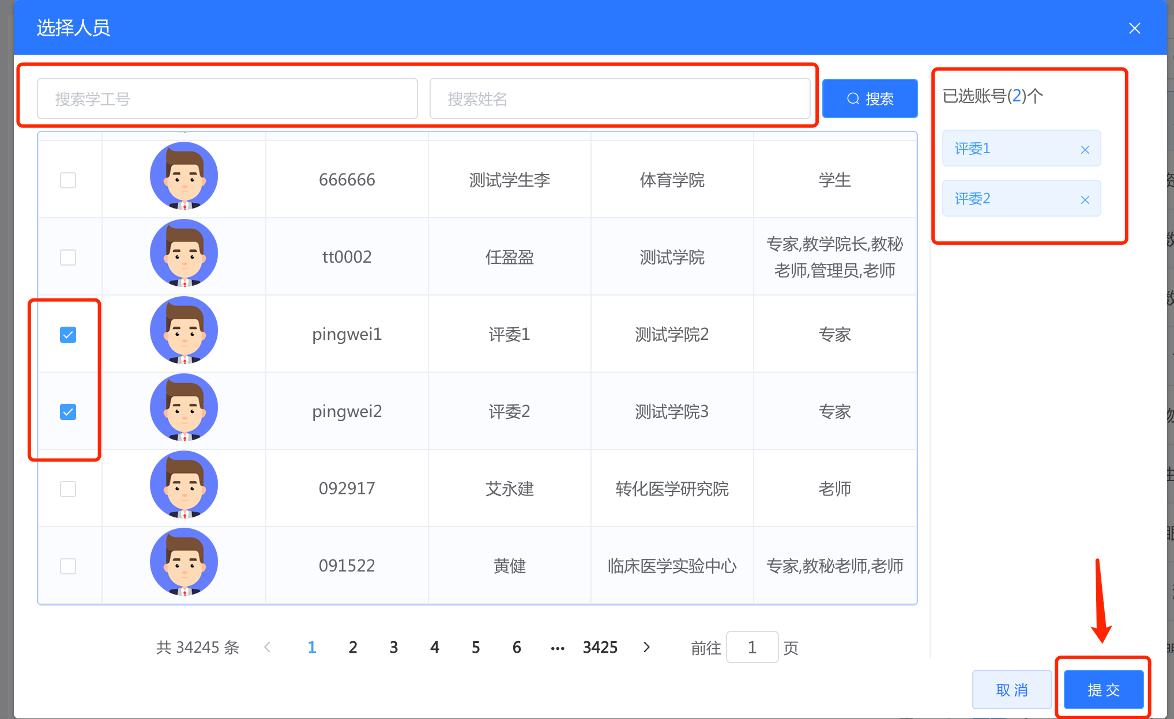

3.2 双创教改课题管理

3.2.1项目申报控制
此功能为教务管理员进行时间控制，教秘无需操作
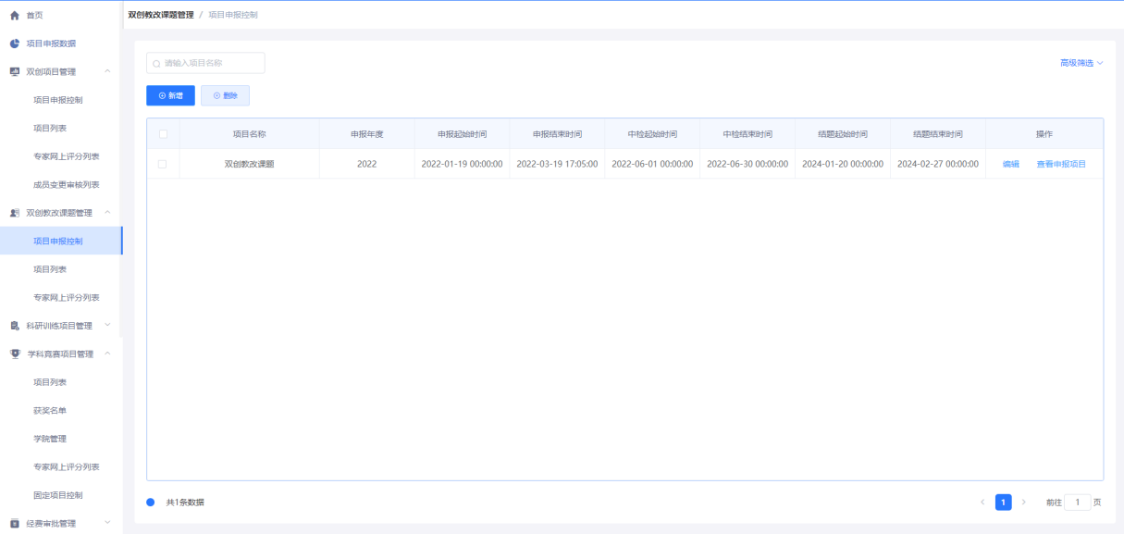

3.2.2项目列表（项目审批）
可查看教师申报的项目，对其申报、中检、结题进行审核
在高级筛选可选择阶段、状态来进行查询
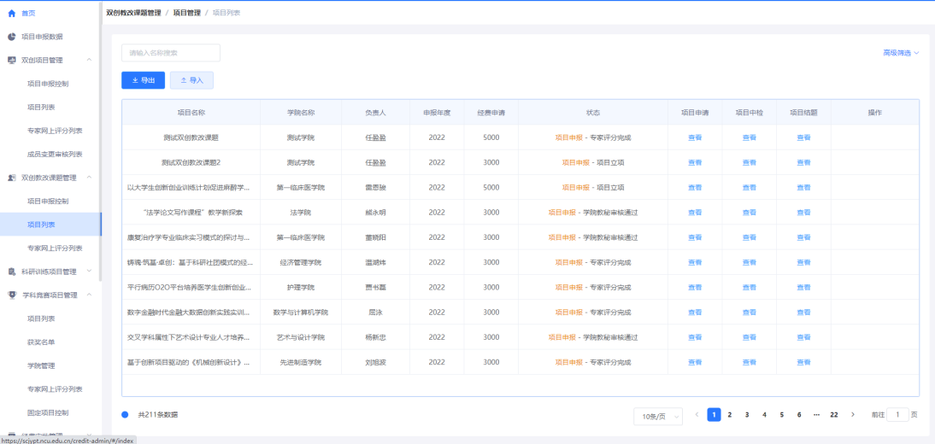


3.2.3专家网上评分列表
此为教务管理员控制，教秘无需操作

3.3 科研训练项目管理

3.3.1项目申报控制
此功能为教务管理员进行时间控制，教秘无需操作
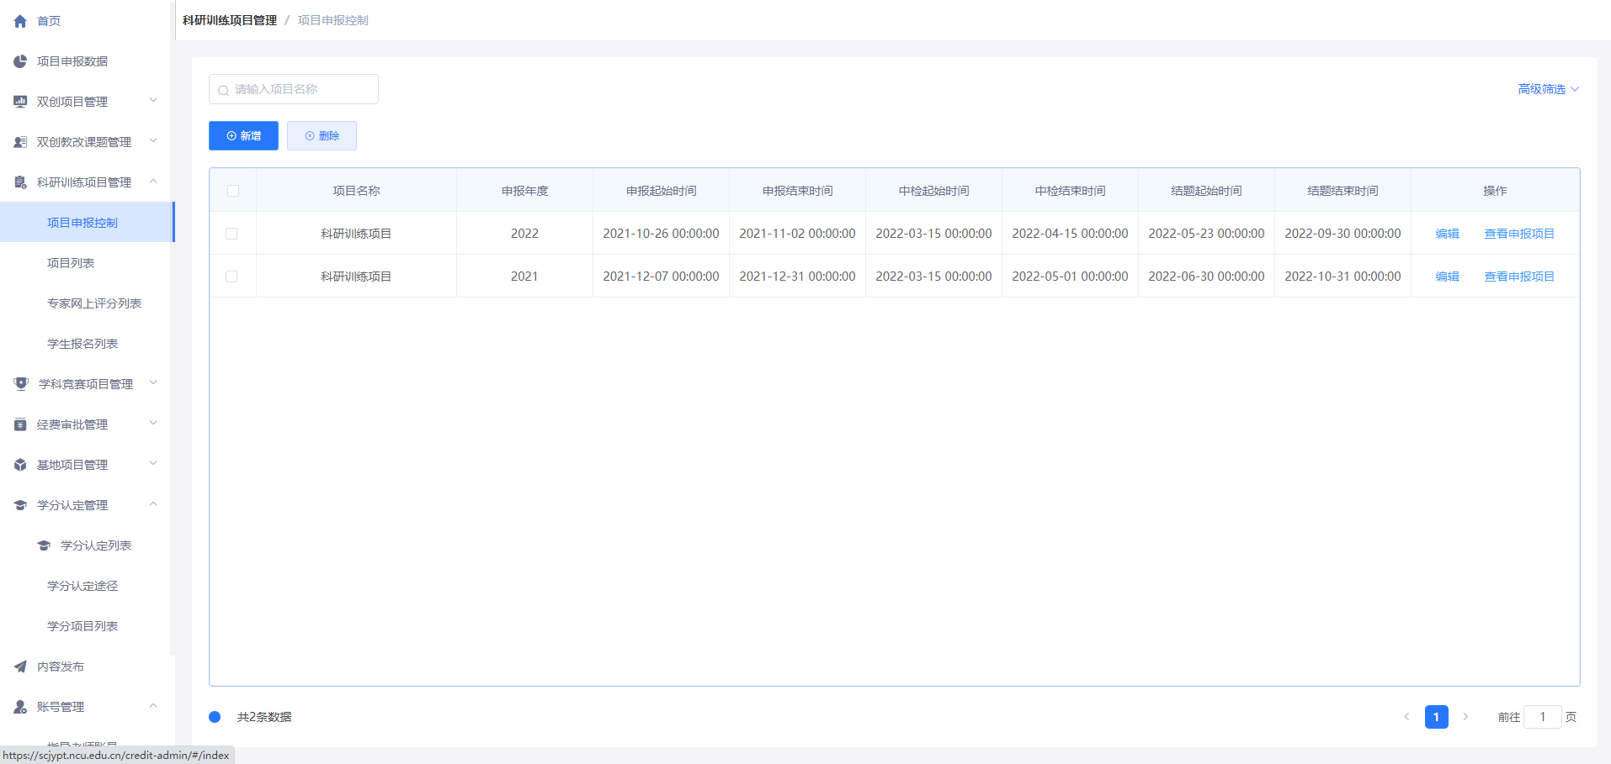

3.3.2项目列表（项目审批）
可查看教师申报的科研项目，并对其进行审核
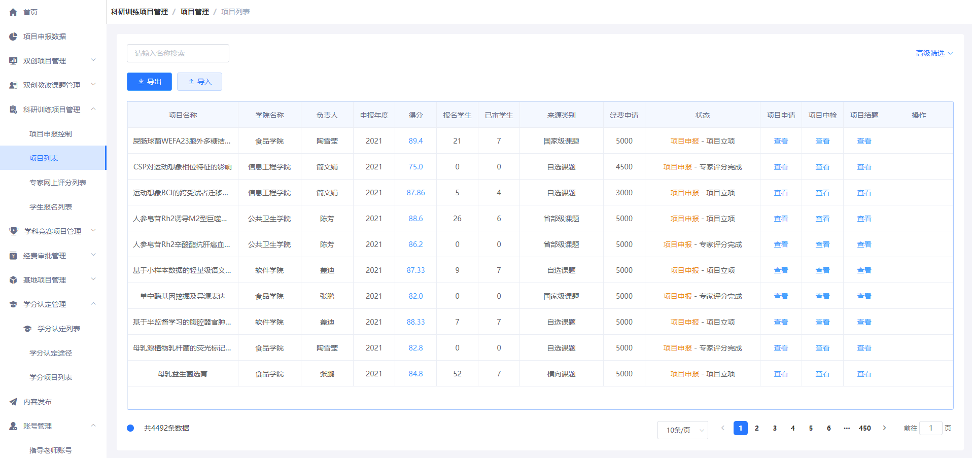
项目立项后，学生报名该教师项目，需对学生发起的中检、结题进行审核

3.3.3专家网上评分列表
1）专家网上评分控制
点击科研训练项目管理-专家网上评分列表查看评分控制，选择对应的评分进行项目分配
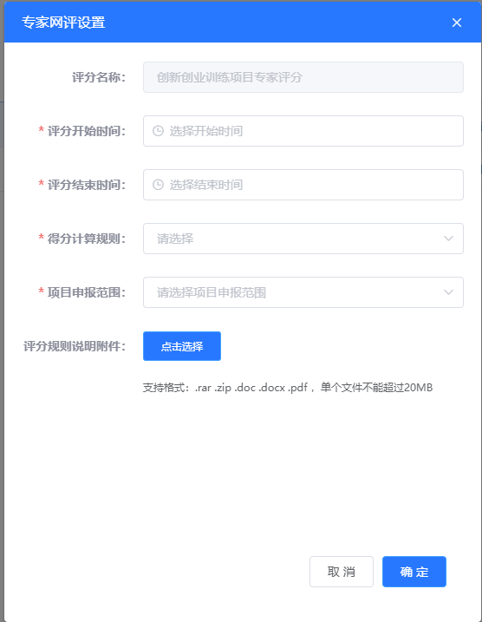
2）项目分配
评分控制设置完成后对项目进行分组评分，新增专家组，选择对应专家
专家组新增完成后，勾选对应项目分配至对应专家组即可

3.4学科竞赛项目管理
此为教学院长及教务员进行管理，教秘无需操作

3.5 经费审批管理
暂未使用该功能，后续补充

3.6 学分认定审核

3.6.1学分认定列表
1）学分认定审核
学生发起学分认定后，可在此处查看，等待教师审核通过即可进行审核
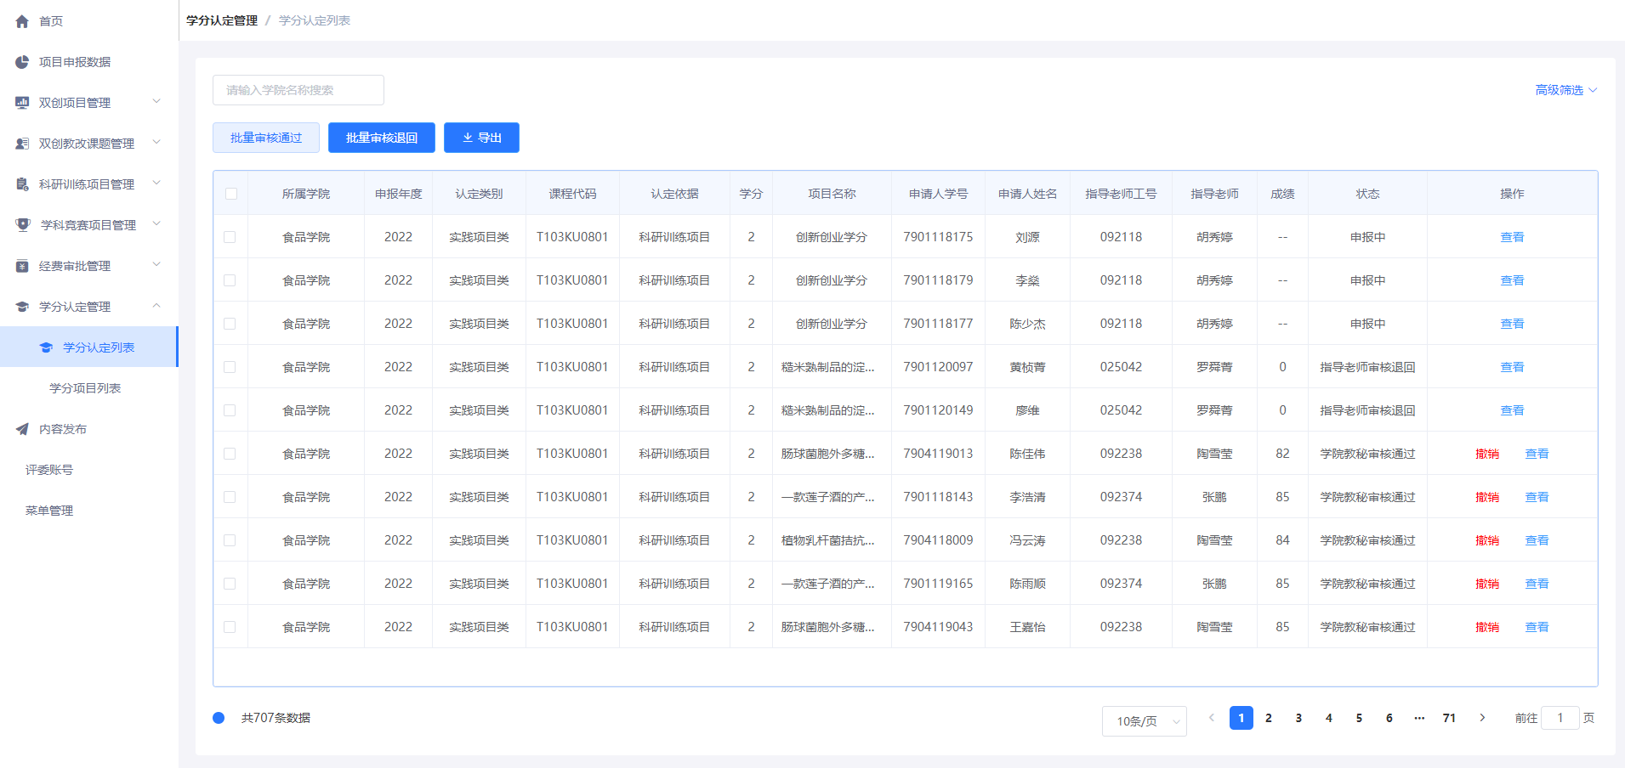
2）学分项目列表
查看历年申请的学分记录
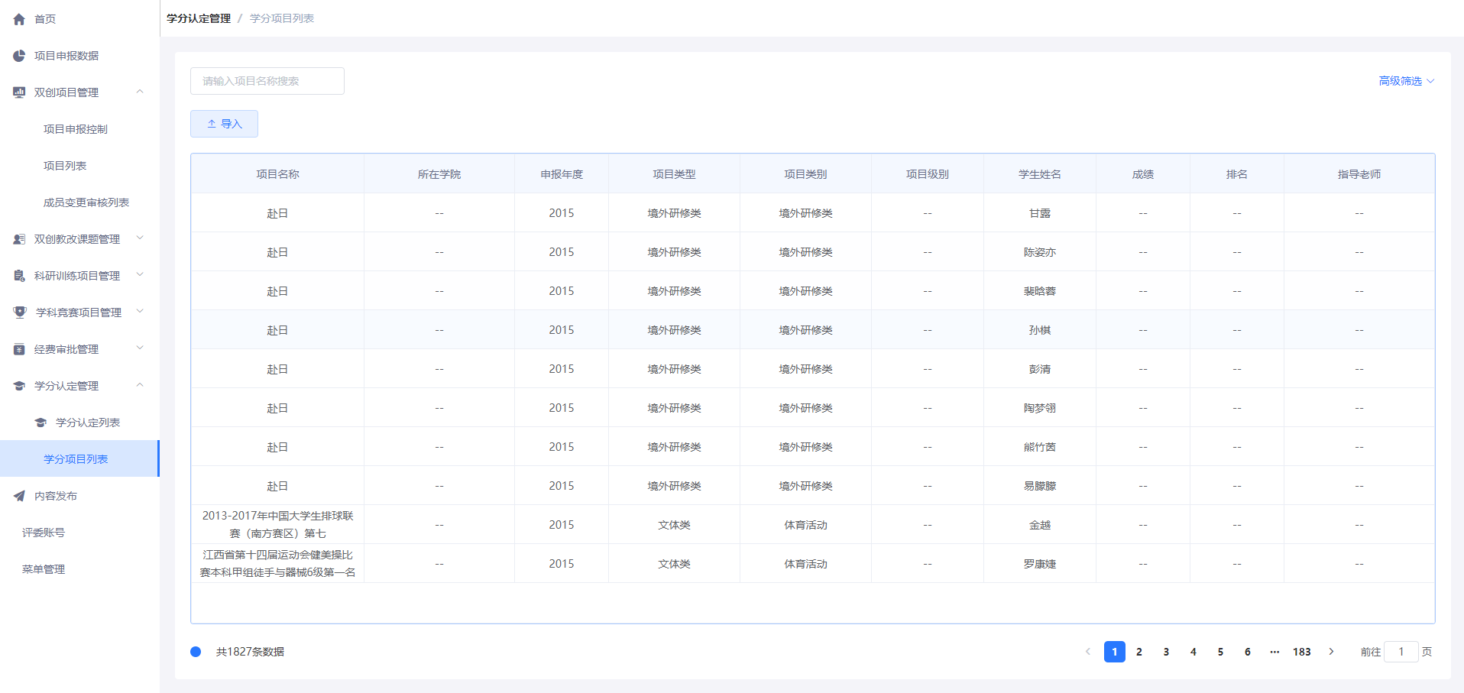

3.7 内容发布
1）内容发布
可在此处发布通知、新闻等。进入内容发布列表，点击新增按钮
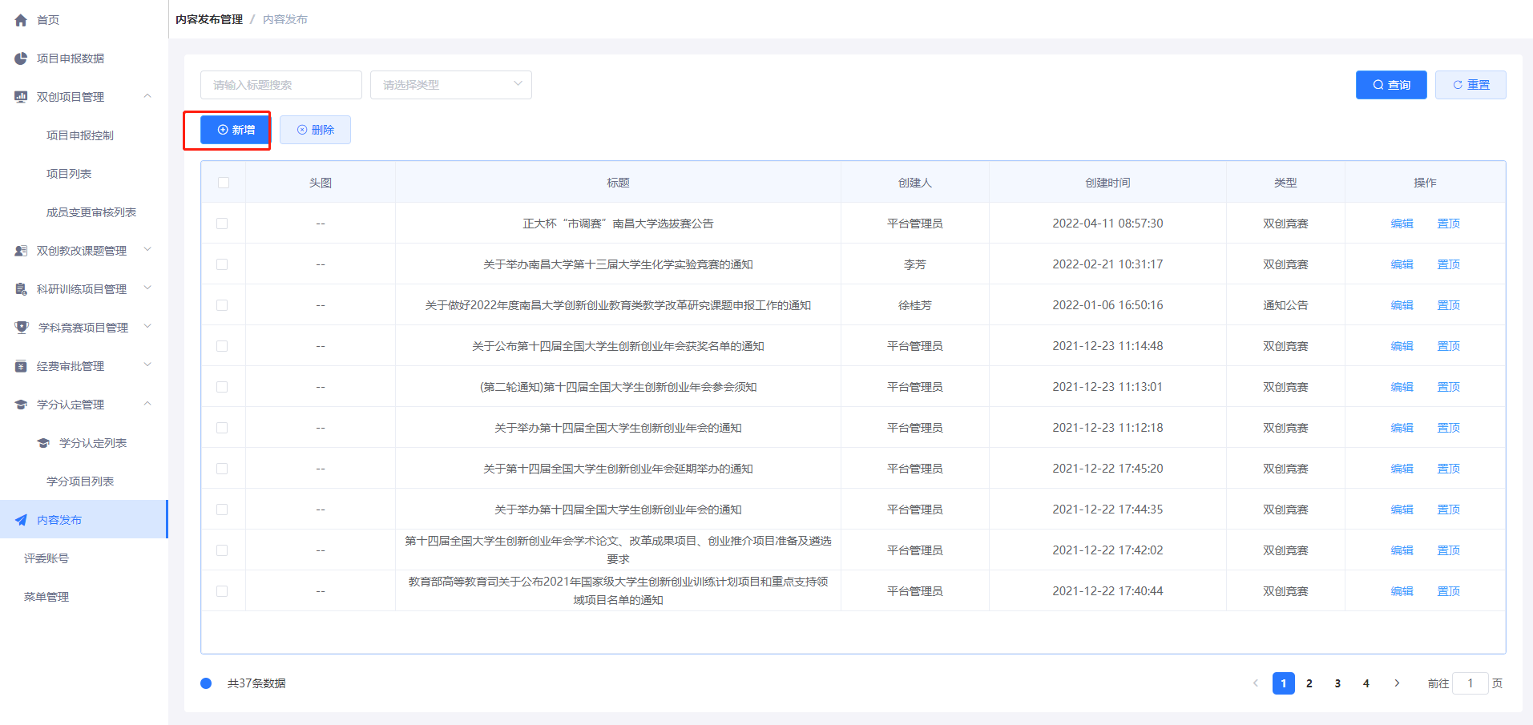
按要求填写信息，提交即可
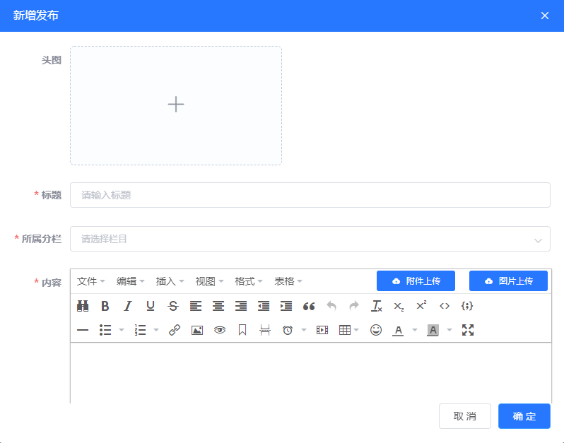

3.7 专家赋权
1）校内专家赋权
如新增专家时搜索不到，即为没有赋权专家。点击“角色管理”，点击左侧专家列表选中，点击右侧“添加按钮”

输入工资号或姓名进行搜索，勾选对应账号，右侧会出现已选账号，确认无误后点击下方“提交”按钮即可。

- 新增校外专家
针对校外专家需要教秘在管理后台进行新增账号，点击评委账号-“添加”按钮。
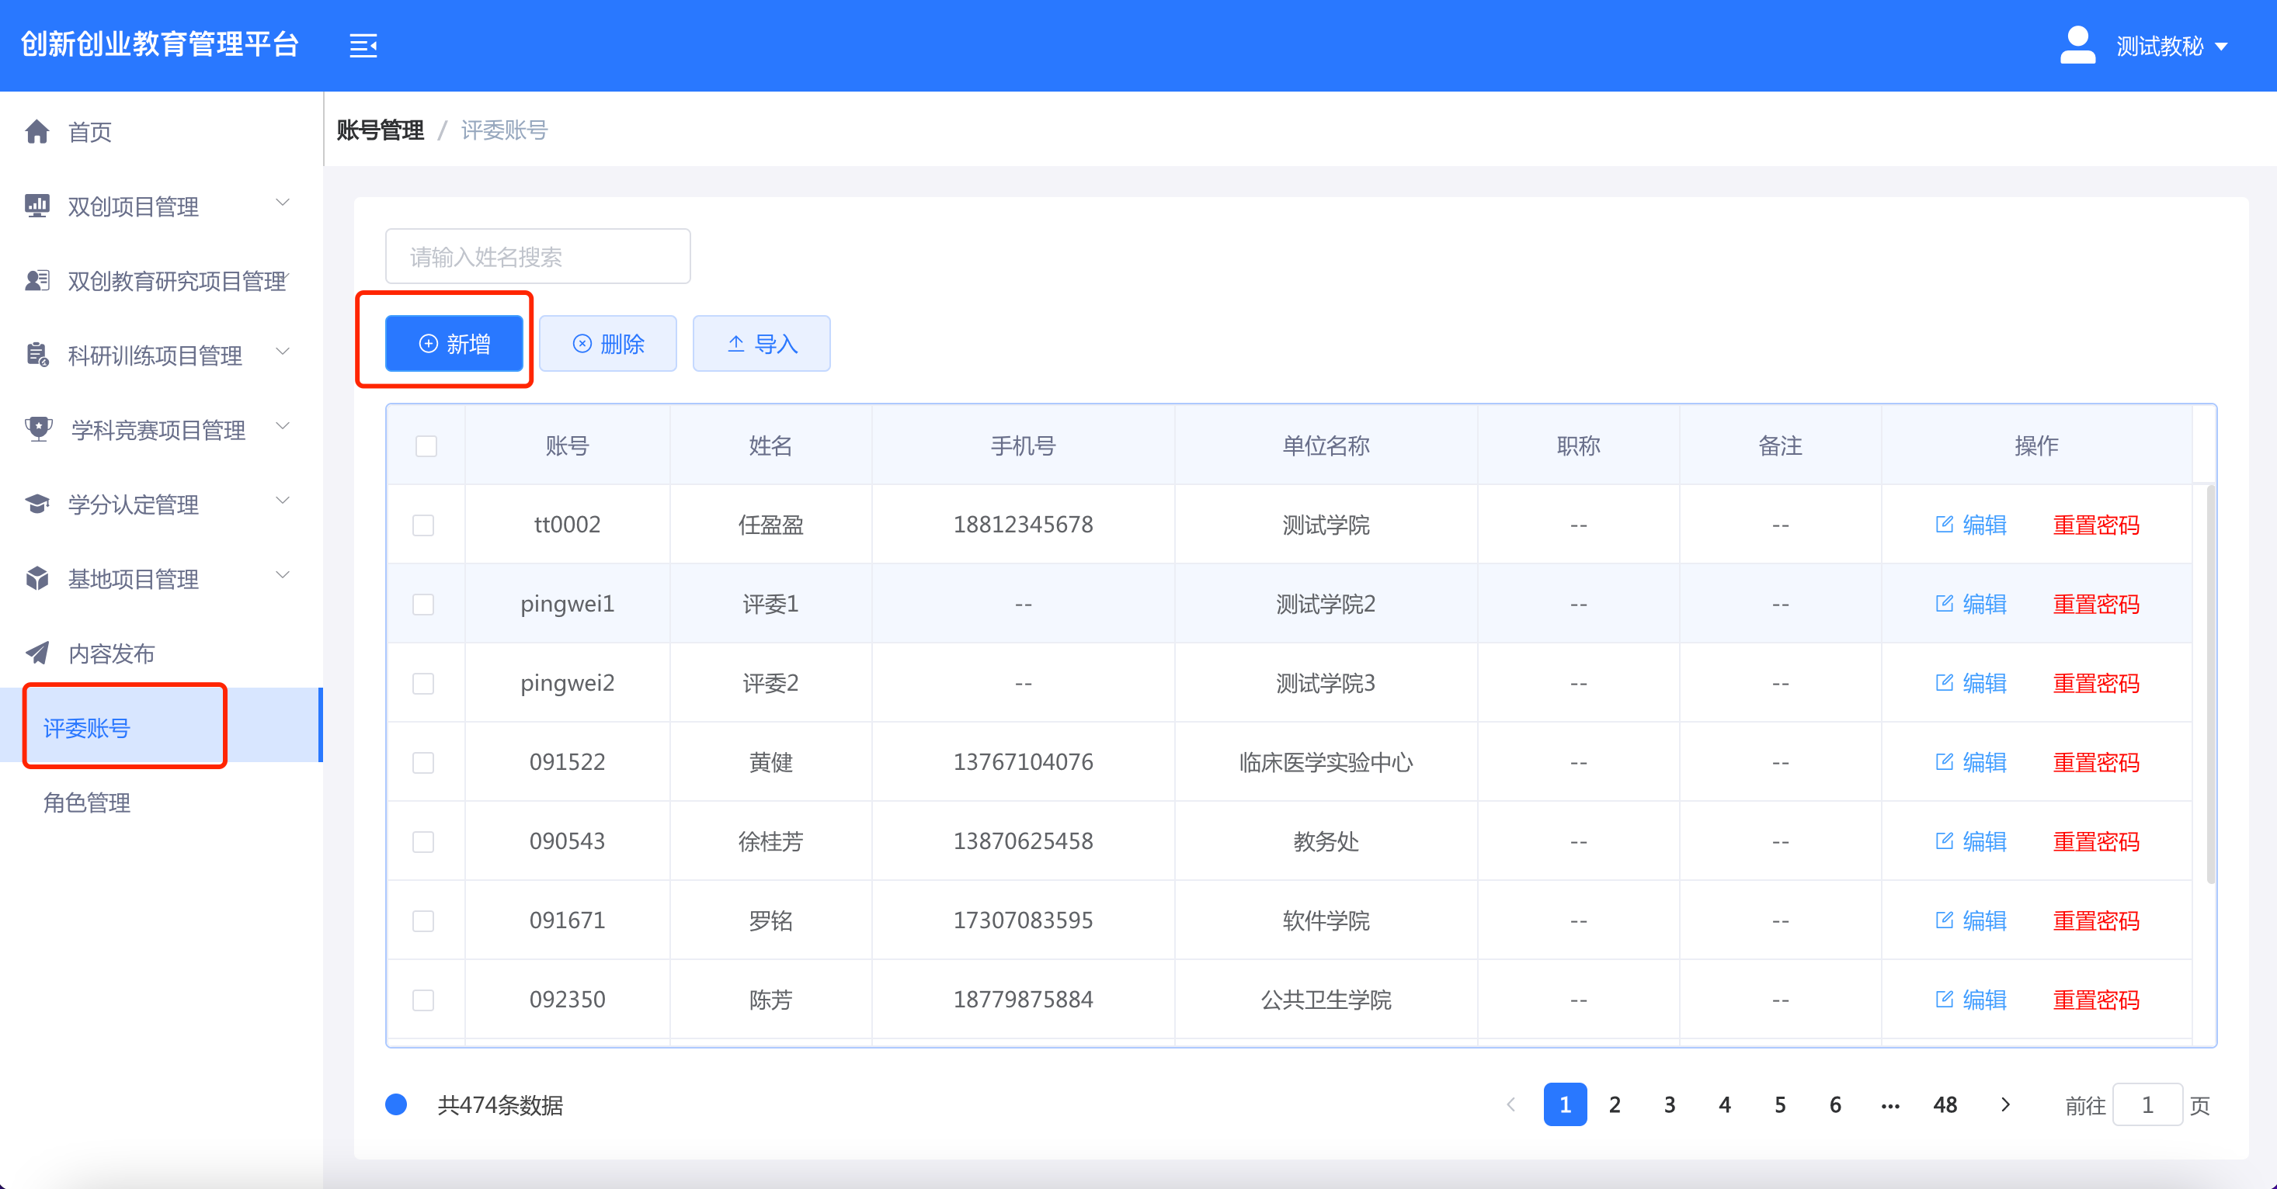

输入对应信息点击“确定”即可。
